Об утверждении Плана по управлению пастбищами и их использованию по Амангельдинскому району на 2018 – 2019 годы
Утративший силу
Решение маслихата Амангельдинского района Костанайской области от 17 января 2018 года № 183. Зарегистрировано Департаментом юстиции Костанайской области 7 февраля 2018 года № 7501. Утратило силу решением маслихата Амангельдинского района Костанайской области от 26 июля 2019 года № 317
Сноска. Утратило силу решением маслихата Амангельдинского района Костанайской области от 26.07.2019 № 317 (вводится в действие по истечении десяти календарных дней после дня его первого официального опубликования).
В соответствии со статьей 6 Закона Республики Казахстан от 23 января 2001 года "О местном государственном управлении и самоуправлении в Республике Казахстан", статьей 8 Закона Республики Казахстан от 20 февраля 2017 года "О пастбищах", Амангельдинский районный маслихат РЕШИЛ:
1. Утвердить План по управлению пастбищами и их использованию по Амангельдинскому району на 2018-2019 годы согласно приложению.
2. Настоящее решение вводится в действие по истечении десяти календарных дней после дня его первого официального опубликования.
Председатель внеочередной сессии,
секретарь районного маслихата | К. Кеделбаев
"СОГЛАСОВАНО"
Руководитель государственного
учреждения "Отдел сельского
хозяйства акимата
Амангельдинского района"
_______________ Е. Ещанов
"17" января 2018 года
"СОГЛАСОВАНО"
Руководитель коммунального
государственного учреждения
"Отдел земельных отношений акимата
Амангельдинского района"
______________ К. Кенжебаев
"17" января 2018 года
Утвержден
решением маслихата
от 17 января 2018 года
№ 183
План по управлению пастбищами и их использованию по Амангельдинскому району на 2018 - 2019 годы
1) Схема (карта) расположения пастбищ на территории Амангельдинского района в разрезе категорий земель, собственников земельных участков и землепользователей на основании правоустанавливающих документов (приложение 1 к Плану по управлению пастбищами и их использованию по Амангельдинскому району на 2018 - 2019 годы);
2) Приемлемые схемы пастбищеоборотов (приложение 2 к Плану по управлению пастбищами и их использованию по Амангельдинскому району на 2018 - 2019 годы);
3) Карта с обозначением внешних и внутренних границ и площадей пастбищ, в том числе сезонных, объектов пастбищной инфраструктуры (приложение 3 к Плану по управлению пастбищами и их использованию по Амангельдинскому району на 2018 - 2019 годы);
4) Схема доступа пастбищепользователей к водоисточникам (озерам, рекам, прудам, копаням, оросительным или обводнительным каналам, трубчатым или шахтным колодцам) составленную согласно норме потребления воды (приложение 4 к Плану по управлению пастбищами и их использованию по Амангельдинскому району на 2018 - 2019 годы);
5) Схема перераспределения пастбищ для размещения поголовья сельскохозяйственных животных физических и (или) юридических лиц, у которых отсутствуют пастбища, и перемещения его на предоставляемые пастбища (приложение 5 к Плану по управлению пастбищами и их использованию по Амангельдинскому району на 2018 - 2019 годы);
6) Схема размещения поголовья сельскохозяйственных животных на отгонных пастбищах физических и (или) юридических лиц, не обеспеченных пастбищами, расположенными при селе, сельском округе (приложение 6 к Плану по управлению пастбищами и их использованию по Амангельдинскому району на 2018 - 2019 годы);
7) Календарный график по использованию пастбищ, устанавливающий сезонные маршруты выпаса и передвижения сельскохозяйственных животных (приложение 7 к Плану по управлению пастбищами и их использованию по Амангельдинскому району на 2018 - 2019 годы);
Приложение 1
к Плану по управлению
пастбищами и их
использованию
по Амангельдинскому району
2018-2019 годы
Схема (карта) расположения пастбищ на территории Амангельдинского района в разрезе категорий земель, собственников земельных участков и землепользователей на основании правоустанавливающих документов

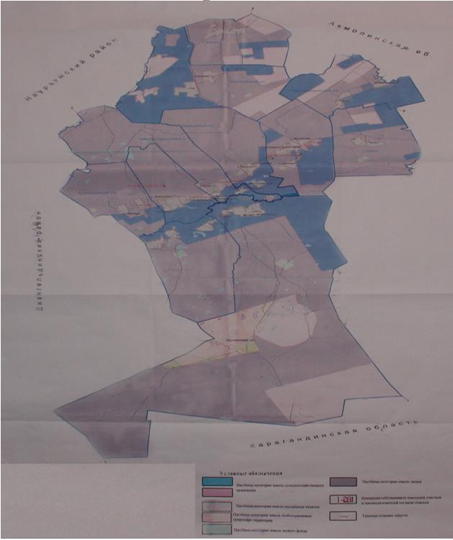

Список землепользователей земельных участков, прилагаемый к схеме (карте) расположения пастбищ Амангельдинского района
№ | Фамилия, имя, отчество землепользователей
1 | Айтбаев Дуйсенбек Калибекович
2 | Амиров Досымбек Сейлханович
3 | Бекетов Гази Серикбаевич
4 | Коныршин Ерик
5 | Мырзекеев Жаксылык Самболатович
6 | Рахметов Рамазан Мырзабаевич
7 | Таурбаев Айдар
8 | Нурханов Бейсенбек Мусаевич
9 | Калиева Жанагул Жанабергеновна
10 | Кукамбеков Ихсан Файзуллинович
11 | Исмаилов Инбай Бегалович
12 | Мырзагазина Сауле Дюсембаевна
13 | Амир Каргабек Сейлханұлы
14 | Баймуканов Турсын
15 | Алмаганбетов Жанибек Балгабаевич
16 | Князов Болат Серикович
17 | Есмаганбетов Жомарт Кауатаевич
18 | Калиев Кылышбек Оспанович
19 | Әбдіғали Иса Рамазанұлы
20 | Абенов Жасталап Кабдрахманұлы
21 | Аскаров Даулеткерей Жумашович
22 | Мырзабеков Ибрагим Тусипбаевич
23 | Фазылов Кенжебек Мубаракович
24 | Кайдаров Салимхан
25 | Ергантаев Серик
26 | Есентаев Шоптибай
27 | Ташпанов Айтуар
28 | Кабденов Кайрат Серикович
29 | Калкаев Турсынкабыл
30 | Аюпов Еламан Жумагазиевич
31 | Кулахметов Оразхан Саматович
32 | Нурмагамбетова Марал Рахимбековна
33 | Красиков Валентин Сергеевич
34 | Сейдильдина Гульнар Куспековна
35 | Амантаев Серик Оразгалиевич
36 | Токсейтов Дулат Серикбаевич
37 | Едресова Зибагуль
38 | Танатаров Ербол
39 | Абдиков Муратбек Сейлбекович
40 | Токкулин Мамбет Рахымбаевич
41 | Альмаганбетов Еркин Алимжанович
42 | Жаманов Нурлан Айткулович
43 | Зулхарнаев Гафур Сапинович
44 | Махатов Бекболат Женисович
45 | Хасенов Магауя Абаханович
46 | Бирсейтов Канат Саулетович
47 | Изтаев Нурлан Маратович
48 | Байдильдин Марат Дуйсенбаевич
49 | Кеделбаев Уйсинбай Уашович
50 | Әубәкір Дастан Жумабекұлы
51 | Абеуов Боранбай Койшыманович
52 | Шакиржанова Райса Хасеновна
53 | Шукенов Айбол Айтбаевич
54 | Тасжанов Марат Дузбаевич
55 | Сыздыков Марат Рахымжанович
56 | Абдуахитов Кайырбек Кабдуалиевич
57 | Мухамеджанов Кайыржан Бахытович
58 | Есмаганбетов Сабитжан Турарович
59 | Буркитбаев Алмас Иманбекович
60 | Ергазин Конысбек Абыканович
61 | Юсупова Тыиыштык Сабыровна
62 | Сарин Шоптибай
63 | Нуркенов Жайлыбай Муталипович
64 | Турганов Дауренбек Турысбекович
65 | Алтынсарин Кайырбай
66 | Нургожин Балга
67 | Каласов Дуйсен
68 | Боланов Амангазы
69 | Шаяхметов Кайрат Нагашыбаевич
70 | Сарманов Есен
71 | Сыгындыков Шокан Кыдырович
72 | Жармагамбетов Жанболат Егиншибаевич
73 | Каратаганов Бекен
74 | Жапаров Дархан
75 | Сейтмаганбетулы Дуйсен
76 | Абдрахманов Муратбек
77 | Хайруллина Бакыт Сапабековна
78 | Жангабылов Досбол Габитович
79 | Едресов Дузенбай
80 | Кабыланбекова Алмагуль Сериковна
81 | Кокишев Тайбур Мураталиевич
82 | Байдильдин Богенбай
83 | Болекбаев Оразгали Жылкыбаевич
84 | Алтынбаев Кайыржан Нартаевич
85 | Досжанова Кулайша Бакытжановна
86 | Какимов Асылбек Утепбергенович
87 | Алпысбаев Алмат Касымсеитович
88 | Сейдахметова Гаухар
89 | Молдашев Алимгерей Байдакович
90 | Байдакулы Ғалымбек
91 | Абдикова Асем Сейлбековна
92 | Турмагамбетов Мырзагали Адильханович
93 | Мусин Талгат Фазылович
94 | Кайырбеков Серик Жаксылыкович
95 | Галин Таутан
96 | Абдуахитов Абдигалым
97 | Абильдин Егеубай Дауитович
98 | Базарбаев Дуйсенгали
99 | Кабылдин Муслим Мейрамханович
100 | Какимжанов Алмас Сабырович
101 | Карин Салимхан
102 | Ербосынов Нуралы
103 | Аргынбеков Татай
104 | Абилдин Ерлан Аскарович
105 | Абдрахманова Дамиля
106 | Каржауов Айдархан Айтмуханович
107 | Едресов Бахыт Тайжанұлы
108 | Канапин Жумабек Кашырбекович
109 | Садыков Жанбырбай Бакиржанович
110 | Кабылдин Азамат Шакирович
111 | Молдагалиев Берик Балтабаевич
112 | Байдрахман Толепберген Шарафиденұлы
113 | Нурдаулетова Багдагул Тагыбергенқызы
114 | Абдибекова Жамал
115 | Досмаганбетов Адильбек Канашович
116 | Мухатин Сабитбек Темирбаевич
117 | Таубаев Айдар Кайырбекович
118 | Есимсеитов Канабек Ахметханович
119 | Байгабылов Нагашыбай Ауезханович
120 | Наурызбаев Серик Бостекбаевич
121 | Абильдин Олжас Дауитович
122 | Бужентаев Мэлс Гадилович
123 | Шамшит Шахислам Аязбайұлы
124 | Абильдин Азат Ерболович
125 | Зулхарнаева Гулнар Шынгысовна
126 | Оспанбеков Нурлыбек Несипбекович
127 | Сейдахметов Нариман Тилегенович
128 | Искаков Нурдаулет Койшыгаринович
129 | Бейсенов Талгат Есетулы
130 | Шармаганбетов Алимжан Габбасович
131 | Абдиков Дуйсенгали Серикович
132 | Карбозова Гулнур Тойшыбековна
133 | Курмангалиев Ильяс Байжанович
134 | Кудабаева Гулим Галымжановна
135 | Даугарин Сагдат Сайлаубекович
136 | Аубакиров Жомарт
137 | Досжанов Боранбай Камалиевич
138 | Толеубаев Есенгельды Толепбергенович
139 | Нургалиев Елтай Султанович
140 | Дагманов Каркымбай
141 | Толебаев Зейнолла
142 | Мукышева Канша
143 | Жубатканов Сарсенгали Аяпбергенович
144 | Амиржанов Дуйсенбек Амиргазинович
145 | Сейдахметов Шамшиден Тилегенович
146 | Амиров Асылбек Сапабекович
147 | Кузенбаев Кайрат Шакенович
148 | Ахметов Танатар Габдуалиевич
149 | Асанов Акжол Султанович
150 | Жакибаев Берик Турлугулович
151 | Бимагамбетов Муханбетжан
152 | Ахметова Айман
153 | Ауельбеков Еркин Тулегенович
154 | Омаров Руслан Жанбырбаевич
155 | Смагулов Зейнел-Габден Кудайбергенович
156 | Байузаков Журынбек
157 | Аймаганбетов Тойман Шобданұлы
158 | Лекеров Кайынбай Бахытович
159 | Агатанов Кубек Байгабылович
160 | Сактаганов Толеген
161 | Аскербекулы Ербол
162 | Козбак Айтуар Алдонгарович
163 | Тыныбаев Буркит Мырзагалиевич
164 | Бухарбаев Наурызбай Есбаевич
165 | Биргали Сапаргали
166 | Сарсенов Руслан
167 | Танатбаев Жумагали
168 | Досов Ашим Шапашотұлы
169 | Оспан Мадияр Бейсенович
170 | Кемпиров Алмат
171 | Тулекбаев Серик Конкышович
172 | Турлугулов Ерлан Турлыгулулы
173 | Алмаганбетов Багдат Сабыржанович
174 | Аяпов Таймас Жанпейсович
175 | Сабитбеков Даулет Муратович
176 | Калмагамбетов Самат Едресович
177 | Ашімов Айбол Нариманұлы
178 | Алтаев Утемис Исабаевич
179 | Ахмедин Кабылбек
180 | Райымбеков Каскырбай Садуакасович
181 | Тажибаев Балагажы
182 | Альжанов Руслан Иксанович
183 | Ильясов Рашид Рахимбекович
184 | Оспанов Нурлыбек Шаймарданович
185 | Айдар Фазли
186 | Ходенов Абусагит Мухтарович
187 | Ильясов Канат Омирбекович
188 | Абдильдин Батырхан Батталович
189 | Ерманова Бакыт
190 | Тайшин Даулет Кобекович
191 | Бекенов Фазылхан Амирбекович
192 | Беккалиев Сулман
193 | Есенаманов Олжабай
194 | Бекмаганбетов Тыным
195 | Шаяхметов Каримжан Алибекович
196 | Каргин Талгат
197 | Сейлов Марат Нуртазаевич
198 | Хамзин Шамгын Дукенбаевич
199 | Тапай Канат Жоламанұлы
200 | Жумашев Бауыржан Хасенович
201 | Аубакиров Габдулуахит Молдахметович
202 | Бекмаганбетов Мади Балтабайұлы
203 | Терентьев Олег Богданович
204 | Байгабулов Байгоныс
205 | Тобылбаев Карбоз Жармаганбетович
206 | Абылова Алтын
207 | Темержанова Шолпан
208 | Колшынбаев Акылбай Шайхинович
209 | Ильясов Талгат Омирбекович
210 | Койжигитов Кайратбек Танатович
211 | Тулегенов Жумабай Танатканович
212 | Ануаров Бахыт
213 | Жамитов Тыиштыкбай
214 | Ахмедин Кайыржан Кабылбекович
215 | Сабитбеков Асхат Муратович
216 | Оспанов Сандибек Шаймерденович
217 | Ильясов Дуйсен Омирбекович
218 | Бекмагамбетов Камбар
219 | Уалиев Сериккали Калиденович
220 | Шакыманов Бекболат Шоптибаевич
221 | Байгонысов Бексейт Бегайдарович
222 | Казиев Асхат Сейткалиевич
223 | Иманбекова Жанерке Утигеновна
224 | Турганов Бакибай Кайыржанович
225 | Омаров Беимбет Коргашович
226 | Латыпов Казыбай
227 | Какимов Базар Жумабаевич
228 | Досмаганбетов Сарсенбек Канашович
229 | Токкулов Кабдыжамит
230 | Токаев Жылгельды Зейнуллаулы
231 | Тургумбеков Балгабай Наушабаевич
232 | Турганов Ерлан Бакибаевич
233 | Мажиров Магзум Ахметович
234 | Аубакирова Сайлау
235 | Алимсурин Бауыржан Егинбаевич
236 | Алимсурин Кайрат Егинбаевич
237 | Шакманов Шоптыбай Турсынбекович
238 | Кылышбаев Ерназар.
239 | Ахатов Досан Ауезханович
240 | Жумабаева Сакыпжамал Уристемовна
241 | Атамбозов Бахытбек
242 | Ахатов Досымхан
243 | Алибекова Бакытжан Ашыкбаевна
244 | Сейлханов Кайрат
245 | Атамбозова Амина
246 | Калиева Сауле Абакановна
247 | Кошекбаев Еркебулан Токмаганбетович
248 | Кайырбеков Берик Токтасымович
249 | Абдыхалык Нурбек Мейрамович
250 | Есниязов Куанышбай Жанаевич
251 | Алимбаев Баймурза Актасович
252 | Ахметова Асель Шалкарбаевна
253 | Койгельдин Аян Балгабекович
254 | Шагиров Мылтыкбай Хамзинович
255 | Галиев Махмуд Хасенович
256 | Шагирова Марат Хамзинович
257 | Атаев Аманжол Абилкаирович
258 | Касымов Кобей Жумагалиевич
259 | Алибаев Даулет Токтарович
260 | Ильясов Багадат
261 | Балгураев Кали Жаксылыкович
262 | Молдатаева Гаухар Жаппасовна
263 | Жумагалиева Жанна
264 | Атаев Бауыржан Абилкаирович
265 | Балгураев Али Жаксылыкович
266 | Жанбуршин Бауыржан Мухтарович
267 | Тлеубаева Балапан
268 | Сыздыкова Куралай Жагипаровна
269 | Махметова Томат
270 | Ахметов Сабыржан Ахметович
271 | Мухаметжанов Кудайберген Хазреткалиевич
272 | Жанарбаев Отегали Абжамалович
273 | Кравец Оронтай Юсуповна
274 | Казиева Жамал Максутовна
275 | Товарищество с ограниченной ответственностью "Табыс"
276 | Товарищество с ограниченной ответственностью "Амангельды-Жолы"
277 | Товарищество с ограниченной ответственностью "Сары Адыр kz"
278 | Товарищество с ограниченной ответственностью "Meat Land"
279 | Товарищество с ограниченной ответственностью "MAGNAT" Сауда үйі"
280 | Товарищество с ограниченной ответственностью "Евразия-инвест"
281 | Товарищество с ограниченной ответственностью "АБС ЖАРКОЛЬ"
282 | Товарищество с ограниченной ответственностью "Нұрлы жол 2015"
Приложение 2
к Плану по управлению
пастбищами и их
использованию
по Амангельдинскому району
2018-2019 годы
Приемлемые схемы пастбищеоборотов
Годы | Загон 1 | Загон 2 | Загон 3 | Загон 4
2018 | весенне-летний сезон 1 | летний сезон 2 | летно-осенний сезон 3 | отдыхающий загон
2019 | отдыхающий загон | весенне-летний сезон 1 | летний сезон 2 | Летно-осенний  сезон 3
Примечание: 1, 2, 3, 4 - очередность использования загонов в году.
Приложение 3
к Плану по управлению
пастбищами и их
использованию
по Амангельдинскому району
2018-2019 годы
Карта с обозначением внешних и внутренних границ и площадей пастбищ, в том числе сезонных, объектов пастбищной инфраструктуры

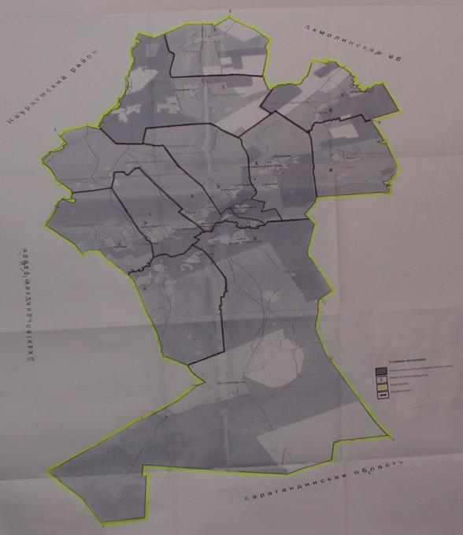

В Амангельдинском районе площадь сезонных пастбищ составляет 1 868 977 гектар. В том числе земли сельскохозяйственного назначения 589765 гектаров, земли населенных пунктов 76728 гектаров, земли запаса 1 087202 гектаров, в особо охраняемых природных территориях 115282 гектар.
Приложение 4
к Плану по управлению
пастбищами и их
использованию
по Амангельдинскому району
2018-2019 годы
Схема доступа пастбищепользователей к водоисточникам (озерам, рекам, прудам, копаням, оросительным или обводнительным каналам, трубчатым или шахтным колодцам), составленная согласно норме потребления воды
Среднесуточная норма потребления воды на одно сельскохозяйственное животное определяется в соответствии с пунктом 9 Правил рационального использования пастбищ, утвержденных приказом Заместителем Премьер-Министра Республики Казахстан – Министра сельского хозяйства Республики Казахстан от 24 апреля 2017 года № 173 (зарегистрировано в Реестре государственной регистрации нормативных правовых актов за № 15090).
Схемы доступа пастбищепользователей к водоисточникам

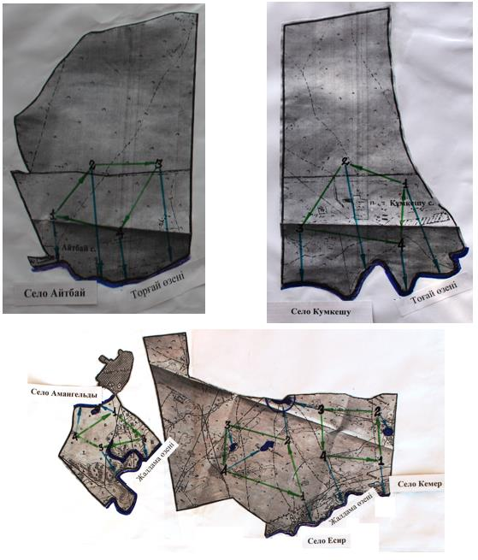

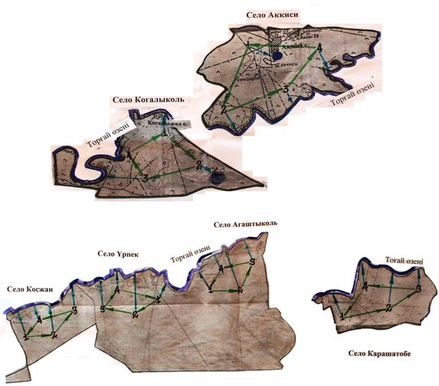

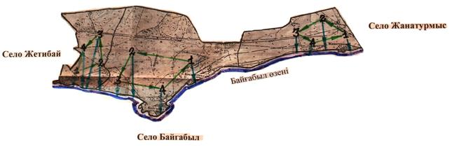

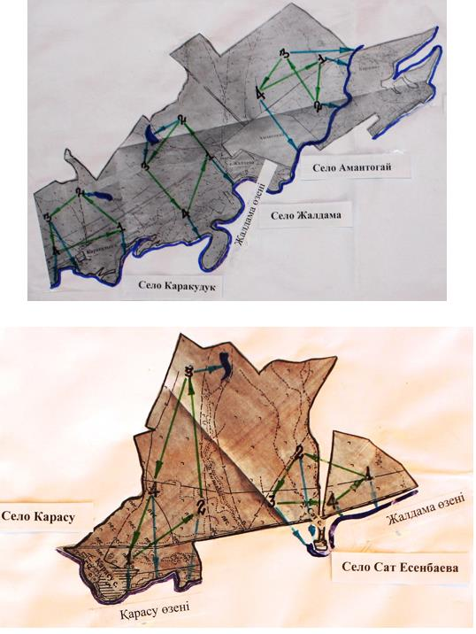

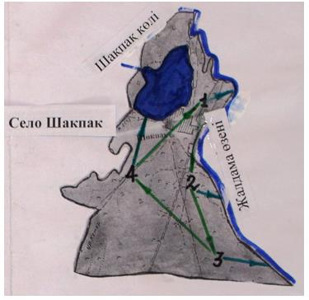

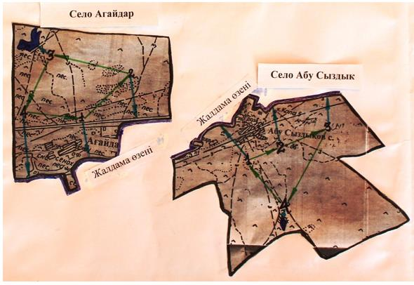

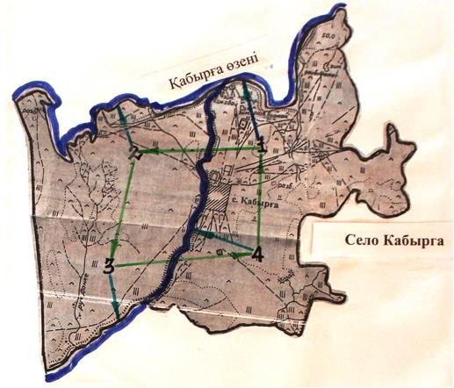

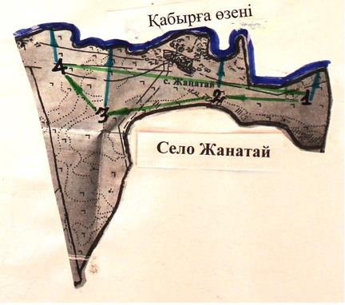

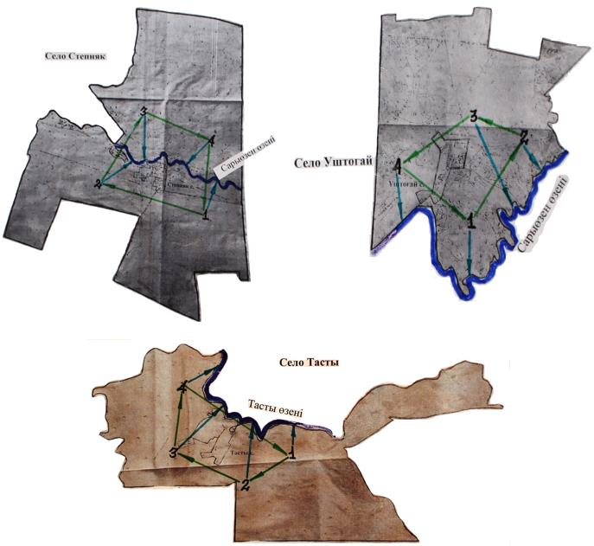

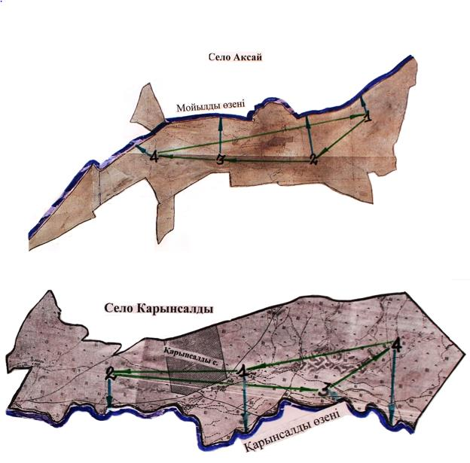

Условные обозначения

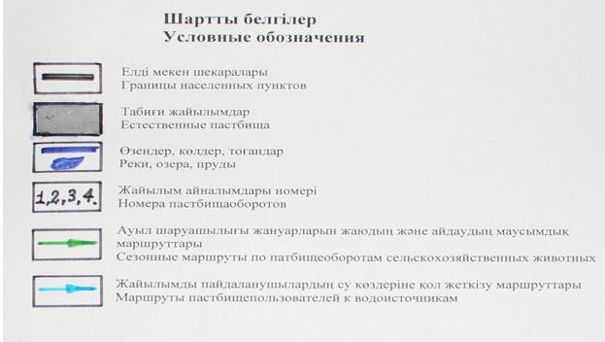

Приложение 5
к Плану по управлению
пастбищами и их
использованию
по Амангельдинскому району
2018-2019 годы
Схема перераспределения пастбищ для размещения поголовья сельскохозяйственных животных физических и (или) юридических лиц, у которых отсутствуют пастбища, и перемещения его на предоставляемые пастбища
Площадь пастбищ по Амангельдинскому району составляет 1 868 977 гектара. В том числе на землях сельскохозяйственного назначения 589765 гектаров, на землях населенных пунктов 76728 гектаров, в особо охраняемых природных территориях 115282 гектар. На землях запаса 1 087202 гектаров, в связи с чем перераспределение пастбищ в Амангельдинском районе для размещения поголовья сельскохозяйственных животных физических и юридических лиц, у которых отсутствует пастбища нет необходимости, так как достаточно пастбищных угодий для пастьбы скота.
Приложение 6
к Плану по управлению
пастбищами и их
использованию
по Амангельдинскому району
2018-2019 годы
Схема размещения поголовья сельскохозяйственных животных на отгонных пастбищах физических и (или) юридических лиц, не обеспеченных пастбищами, расположенными на территории Амангельдинского района

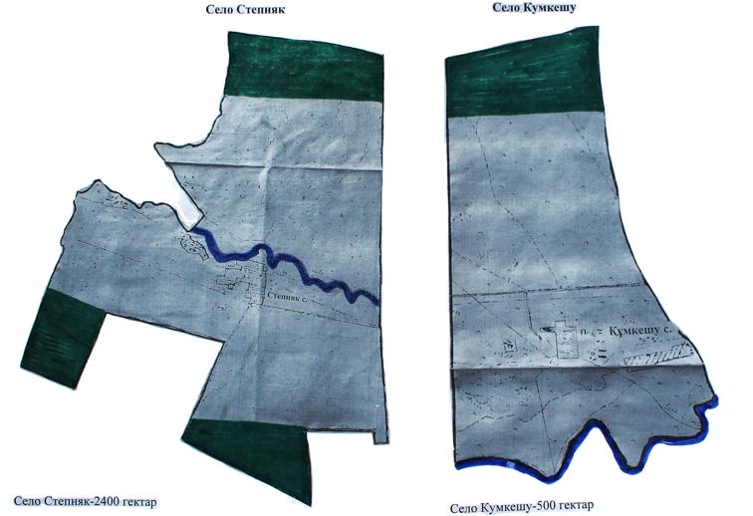

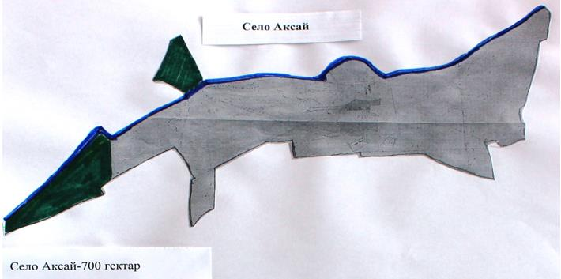

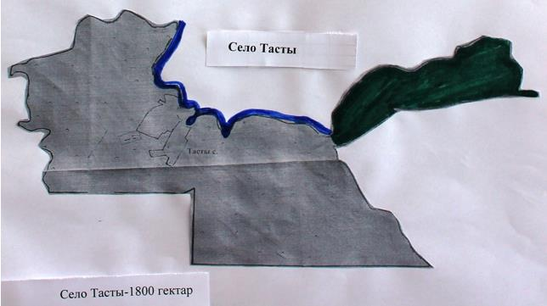

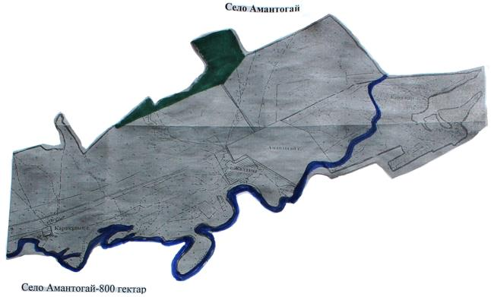

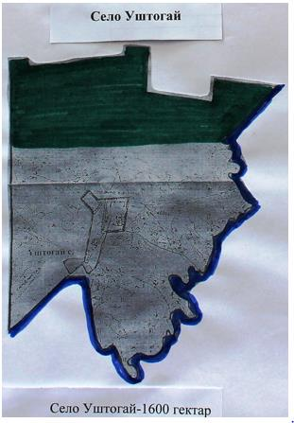

Приложение 7
к Плану по управлению
пастбищами и их
использованию
по Амангельдинскому району
2018-2019 годы
Календарный график по использованию пастбищ, устанавливающий сезонные маршруты выпаса и передвижения сельскохозяйственных животных
№ | Наименование сел, сельских округов | Количество загонов в 2018 году |  |  |  | Количество загонов в 2019 году
 |  | 1 | 2 | 3 | 4 | 1 | 2 | 3 | 4
1 | Амангельдинский сельский округ | весенне-летний сезон | летний сезон | летне-осенний сезон | отдыхающий загон | отдыхающий загон | весенне-летний сезон | летний сезон | летне-осенний сезон
2 | Кумкешуский сельский округ | весенне-летний сезон | летний сезон | отдыхающий загон | летне-осенний сезон | весенне-летний сезон | летний сезон | летне-осенний сезон | отдыхающий загон
3 | Байгабылский сельский округ | весенне-летний сезон | отдыхающий загон | летний сезон | летне-осенний сезон | весенне-летний сезон | летний сезон | отдыхающий загон | летне-осенний сезон
4 | Карасуский сельский округ | отдыхающий загон | весенне-летний сезон | летний сезон | летне-осенний сезон | весенне-летний сезон | отдыхающий загон | летний сезон | летне-осенний сезон
5 | Кабыргинский сельский округ | весенне-летний сезон | летний сезон | летне-осенний сезон | отдыхающий загон | весенне-летний сезон | летний сезон | отдыхающий загон | летне-осенний сезон
6 | Урпекский сельский округ | весенне-летний сезон | отдыхающий загон | летний се­зон | летне-осенний сезон | весенне-летний сезон | летний сезон | отдыхающий загон | летне-осенний сезон
7 | Амантогайский сельский округ | весенне-летний сезон | летний сезон | отдыхающий загон | летне-осенний сезон | весенне-летний сезон | отдыхающий загон | летний сезон | летне-осенний сезон
8 | Уштогайский сельский округ | отдыхающий загон | весенне-летний сезон | летний сезон | летне-осенний сезон | весенне-летний сезон | отдыхающий загон | летний сезон | летне-осенний сезон
9 | село Тасты | весенне-летний сезон | летний сезон | отдыхающий загон | летне-осенний сезон | весенне-летний сезон | летний сезон | летне-осенний сезон | отдыхающий загон
10 | село Аксай | весенне-летний сезон | летний сезон | летне-осенний сезон | отдыхающий загон | весенне-летний сезон | летний сезон | отдыхающий загон | летне-осенний сезон
11 | Карынсалдинский сельский округ | весенне-летний сезон | отдыхающий загон | летний сезон | летне-осенний сезон | весенне-летний сезон | летний сезон | отдыхающий загон | летне-осенний сезон

© 2012. РГП на ПХВ «Институт законодательства и правовой информации Республики Казахстан» Министерства юстиции Республики Казахстан

